附件6：

**华南理工大学第四十一次学生代表大会和第三十三次研究生代表大会提案规范**

提案是学生代表在广泛征集学生意见、充分开展调查研究的基础上，针对学生在思想成长、学业发展、身心健康、社会融入、权益维护等方面存在的问题，依照规定程序提请学校处理的意见和建议。

学生代表可以个人或者联名方式提出提案。提案按照一事一案的原则提出，应包括案名、案由、建议或措施等内容。提案应围绕以下方面提出并征集：

1.教育教学方面，具体包括教育管理制度、教师教学、教学基础设施、教学课程安排等方面；

2.成长成才方面，具体包括校园文化建设、学生组织建设、学术能力培养、就业能力培养、创新创业能力培养、学生奖惩等方面；

3. 生活服务方面，具体包括住宿、饮食、体育场地和器材、医疗卫生保障等方面；

4.权益维护方面，具体包括校园环境安全与治理、心理健康咨询等方面；

5. 有关学校和学生发展的其他意见和建议。

下列情况不予立案∶

1.同国家现行法律、法规、政策和上级行政规章制度有抵触的问题；

2. 不属于学校职权范围内处理的事项；

3. 纯属个人或不代表广大同学意愿的具体问题；

4. 不符合提案规范要求的问题。

**关于改善五山校区道路交通和照明情况的提案**

提案来源：××××学院

一、提案背景

五山校区因天然地势等种种原因，校园多处存在一定的安全隐患。如从东九、东十宿舍去食堂的路上，很多同学为了避免绕路而选择翻栏杆走小路。但需要翻越的铁质栏杆位于楼梯旁，并且紧邻一个类似发电箱的设施，存在一定的触电风险（特别是雨天）；在东三、东四宿舍与食堂之间有一处三角交叉的盲区，是住在东八、东九宿舍的同学们骑自行车出行的必经之路，但在这处三角区不仅没有减速警告提示，甚至在视野盲区还常常有汽车停放，阻挡了来往行人的视野，存在较大的安全隐患。

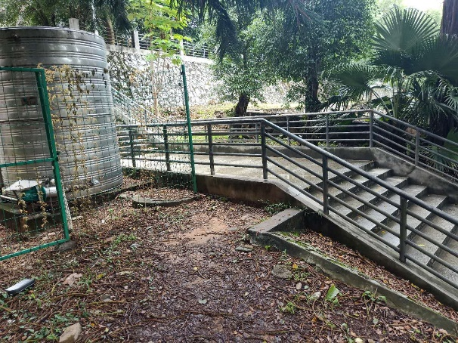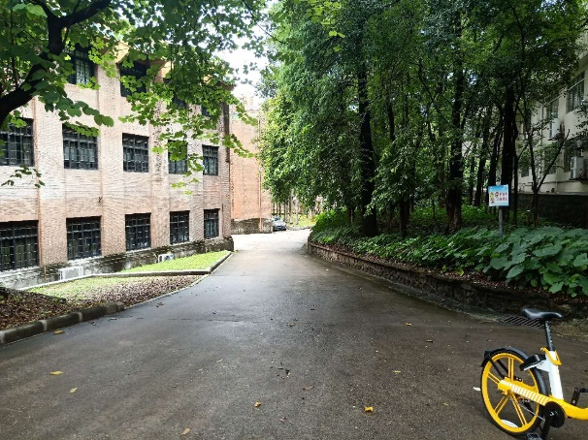

东区小路上的栏杆

三角交叉的盲区

近年校内机动车和非机动车的数量有所增加，部分宿舍楼附近缺少规范的停车区域，滋生车辆乱停乱放的现象，阻碍正常交通。西区宿舍与食堂附近道路普遍较窄，用餐、上下课通勤等高峰时段常常拥堵，加之行人、非机动车和机动车共用一条小路，也有较大的安全隐患。

此外，有同学反映夜晚五山校区部分路段路灯太暗，如北区通往南区的下坡、生活区篮球场以及西湖的小路。路灯太暗将造成视线不良的问题，无法为同学们提供安全保障。

（需详细阐明提案的背景，如问题描述、现状分析等。如有需要可用图片、表格等补充相关信息。）

二、解决建议

1. 希望学校加大对携带大件行李的学生、受伤行动不便的学生和残障人士的关注，及时对校园道路进行维护和优化。可考虑与建筑学院、土木与交通学院的相关老师和学生进行合作，在重要交通路段（尤其是宿舍区域）增建无障碍坡道。并针对交通拥堵的路段进行特殊改造。对于需要改建、加建的路段，在施工中采取“开新路，修旧路”的做法，在保证不影响现有出行条件的情况下进行施工。

2. 建议学校在东区栏杆处至食堂的小路上铺设行道石或者开辟一条小路（参照大学城天桥的案例），将栏杆相应的部分区域进行拆除，留一个通道方便同学们出行。

3. 建议学校将上述存在潜在危险的“三角区”设为禁停区，撤销此处的车位并严加管理。于此处设置凸面反光镜和路灯，以扩大来往行人与车辆的可视角度。设置减速标识和减速带，提醒来往车辆在此处行车要减速慢行。

4. 在没有专用停车区的宿舍楼附近增设停车区或停车棚，并且引导教职工及家属将车辆停放至规定停车区，避免挤占学生自行车停车空间。此外，可以尝试对西区学生宿舍区道路进行合理地通行分配或在条件允许的情况下进行扩建。

5. 建议学校进一步改善较暗路段的照明条件，保障师生夜晚的出行安全。

（需结合实际情况分点列出有可行性的解决建议，反映同学真实需求。）